Министерство образования Республики Беларусь
Учреждение образования
“Белорусский государственный университет
информатики и радиоэлектроники”

Факультет информационных технологий и управления
Кафедра интеллектуальных информационных технологий

ОТЧЁТ
по лабораторной работе
по дисциплине «Системы принятия решений»
на тему
«Создание редактора карт»

Выполнили
студенты группы
521703 Сидоров И. С., Султанов К. Г.

Проверил
Рожанский Д. В.
МИНСК
2009
Задание:
Лабораторная работа н2: а)загрузить векторную карту местности (матричную, растровую, пользовательскую)
б)добавление к открытой матричную, растровую, пользовательскую карту.
в) научиться создавать пользовательскую карту.
г) масштабирование открытой карты.
д) разобраться с функциями для работы со слоями (скрыть/показать/отобразить слой)
Лабораторная работа н3: исследовать варианты создания объектов карты местности (площадной, линейный, точечный) и надписи.
а) удаление объекта.
б) редактирование семантики объекта.
Лабораторная работа н4: исследовать функции поиска объекта на цифровой карте по названию и в заданной точке.
а) изменение типа объекта.
б) выделение объекта (отобразить если найден).
Ход работы.

Для выполнения работы мы воспользовались библиотекой предоставляемой с приложением «qgis», (название аналогичное).
Данная библиотека находится в свободном доступе и предоставляет возможности для управления картами.
Для подключения данной библиотеки требуется подсоединить к приложению заголовочные файлы (*.h) и при линковании подключить динамические библиотеки (*.so) распространяемые с пакетом приложения «qgis».
В результате получили приложение SimpleMapEditor.

Приложение включает в себя три слоя которые используются для демонстрации его возможностей.
Это слои:
- административные центры республики Беларусь;
- карта дорог республики Беларусь;
- районное подразделение республики Беларусь.

Главное окно приложения включает в себя возможности просмотра карт, и управления ими. Представим пример такого окна на рисунке 1.
Данное окно содержит несколько управляющих и информирующих элементов:
- элемент отображающий карту;
- элемент отображающий список открытых слоёв;
- элемент отображающий место текущего положения курсора относительно картографических координат;
- элемент сортировки слоёв для отображения.
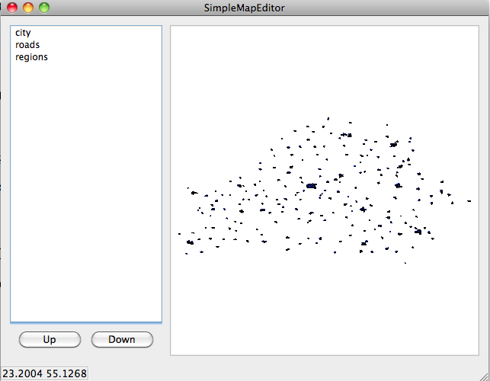Рисунок 1: Пример главного окна приложения "SimpleMapEditor"
Воспользовавшись манипулятором «мышь» можно получить информационное окно об элементе на который было произведено нажатие.
Данное окно представлено на рисунке 2.
Такое окно позволяет редактировать данные. Но если данные не могут быть отредактированы — ты пользователь получит предупреждение и изменения не будут сохранены.
Данное окно способно отображать информацию о нескольких объектах сразу.
Точки и методы вызова данного окна:
- использование манипулятора мышь на элементе который отображает карту на главном окне;
- использование манипулятора мышь для получения информации об объекте в диалоге текстового поиска (см. ниже).
Примечательным становится факт того, что данное окно отмечает имя карты (слоя) на которой был найден объект.
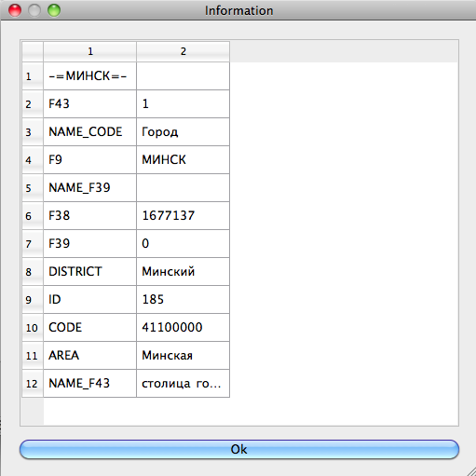Рисунок 2: Пример информации о географическом объекте.
При использовании нажатия правой клавиши мыши на названии слоя в элементе отображающем список слоёв, мы получаем окно свойств слоя.
Данное окно позволяет редактировать следующие параметры слоёв:
- параметр видимости;
- параметр отображения надписей;
  - выбрать атрибут элементов слоя который будет отображаться в качестве надписи на элементе отображения карт.
Пример этого окна представлен на рисунке 3.

Надписи на карте отображаются для каждой части каждого элемента. Это можно обнаружить посмотрев на подписи слоя «административные центры» города Бобруйск (пример на рисунке 4).

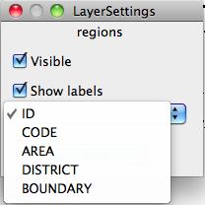Рисунок 3: Пример окна управляющего свойствами слоя.
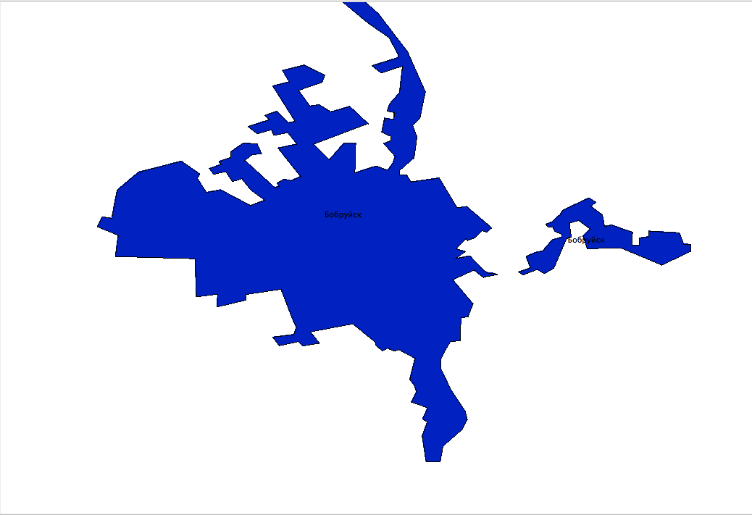Рисунок 4: Отображение надписи над каждым куском элементов карты.
Поиск элементов по их наименованию производится при помощи диалогового окна «Диалог поиска».
Для этого диалог поиска оснащён следующими элементами:
- элемент выбора слоёв для поиска;
- элемент ввода атрибута существующего у искомого элемента;
- элемент запуска поиска;
- элемент отображения результатов;
- элемент окончания работы с диалогом для выделения найденных объектов.
Отметим, что элементы дополняются к выделению которое уже существует на карте. Для очистки выделения требуется вызвать соответствующий пункт главного меню приложения.
Пример окна поиска на рисунке 5.
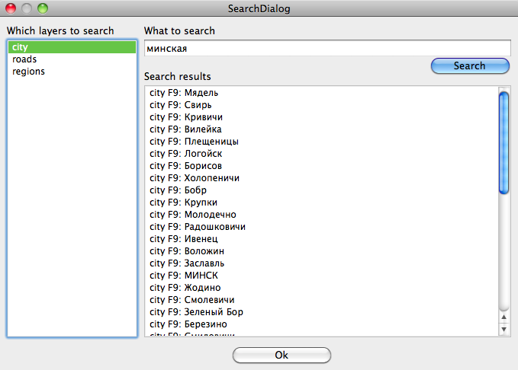Рисунок 5: Пример диалогового окна поиска.
Воспользовавшись манипулятором мышь можно вызвать диалог отображающий информацию о найденном объекте.
Выделение объектов создано для вычисления расстояния между объектами.
Например можно выделить города Минск, Жодино на рисунке 5, выделить объекты на карте нажав «Ок». И вызвать диалоговое окно поиска расстояния между выделенными объектами.
Выделение на карте отображается чёрным цветом.
Пример окна отображающего расстояние на рисунке 6.
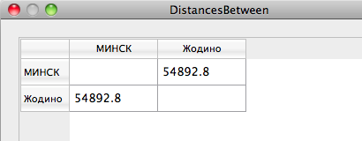Рисунок 6: Пример окна отображающего расстояние
Вывод:
В результате выполнения работы мы получили приложение, которое позволяет выполнять простейшие операции с картами. И хранимой на них информацией.

